建材备案系统
人员培训手册（企业版）
2015/12/21

目录
1. 系统运行要求 3
2. 产品备案申请 3
新增申请 3
修改申请 7
查看申请 8
打印备案申请 10
3. 产品换证申请 11
产品添加 11
产品修改 13
产品换证详情 14
4. 产品信息变更申请 14
产品变更添加 14
产品信息变更详情 16
5. 产品备案证注销申请 17
产品备案证注销添加 17
产品备案证注销详情 19
6. 供应商信息 19
供应商信息维护 19
备案证管理 20

系统运行要求
- 电脑硬件要求：CPU主频2G以上，内存4G以上，硬盘空间剩余4G以上；
- 电脑软件要求：Windows7 32位操作系统及以上，浏览器支持IE9及以上；
- 网络要求：网络环境稳定。

产品备案申请

新增申请
单击进入“产品备案申请”菜单，页面列表中显示已经提交的备案申请以及当前状态：
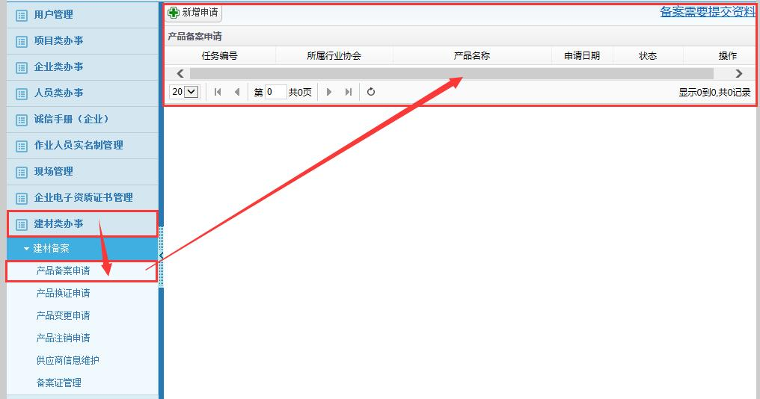
新增备案申请展示页

点击“新增申请”按钮，进入相关产品新增页面，如下图，图片顺序分别为新增产品，新增设备，新增许可证，所有输入框为必填项。

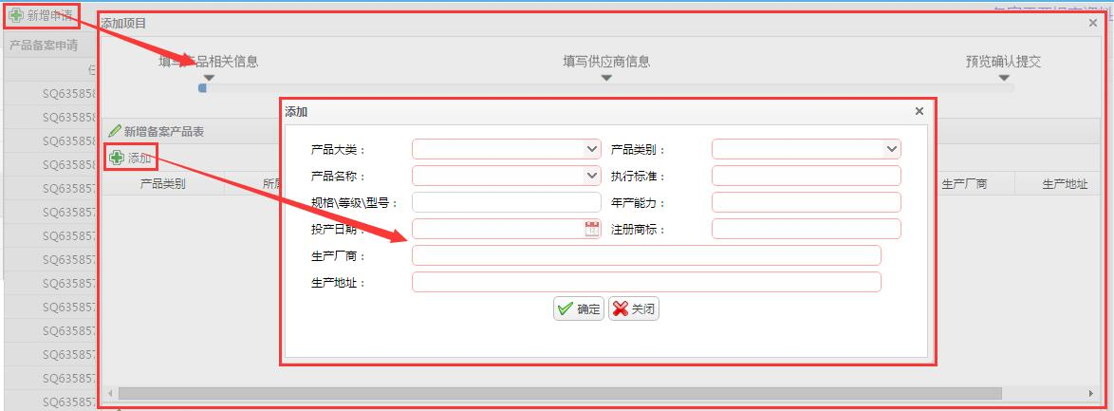
新增产品

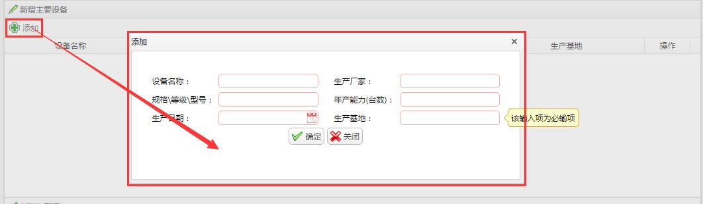
新增设备

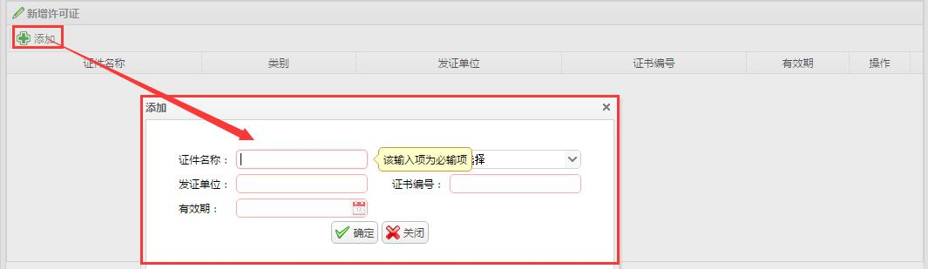

新增许可证

每个弹出框录入完毕后，相关的新增栏中就会出刚才新增录入的内容，如果录入有误，可以通过“删除”，进行删除后在重新添加。

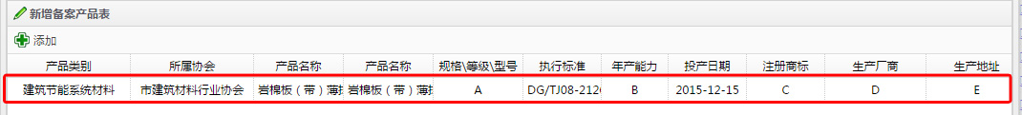
新增产品数据列

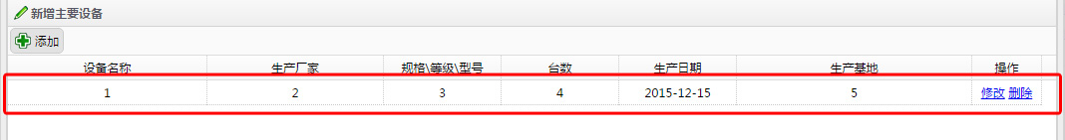

新增设备数据列
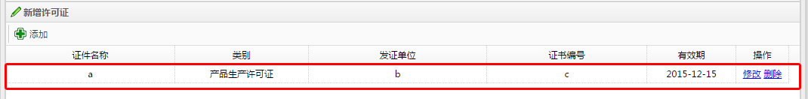

新增许可证数据列

以上信息录入完毕，确认无误后点击页面底部的“下一步”按钮，进入“供应商信息”录入页面，若有一项（新增产品，新增设备，新增许可证）没有完成录入，将无法进入“供应商信息”录入页面。
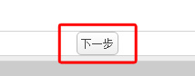

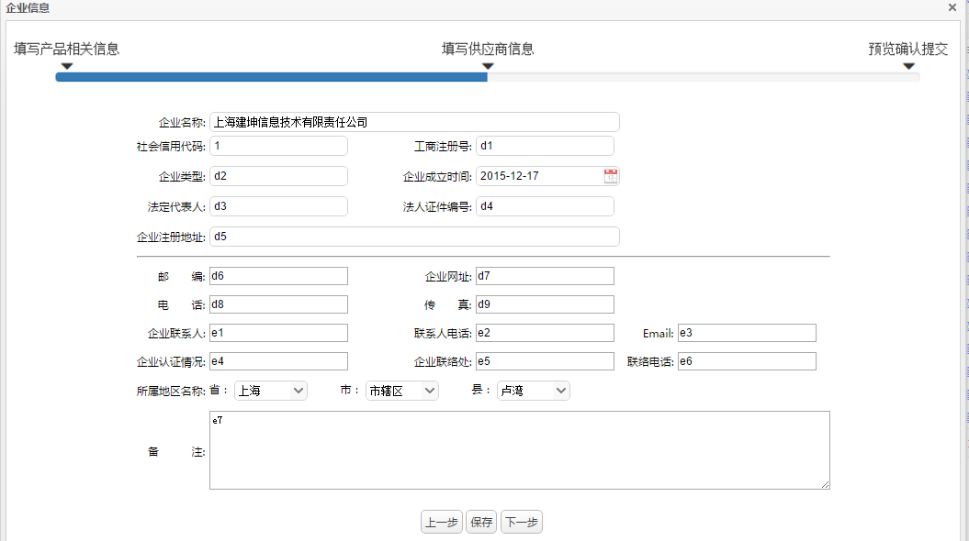

供应商信息录入页
供应商信息录入完毕后，如果需要更改新增的备案申请，点击“上一步”按钮，返回更改，如果录入没有问题，点击“保存”存入数据库，点击“下一步”进行数据预览提交，如下图，预览页面中包含供应商基础信息，和本次备案申请新增的所有信息，核对无误后点击“提交保存”，将新增的申请提交到相关协会进行受理，如有数据有误，可以通过点击“上一步”进行修改。
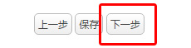
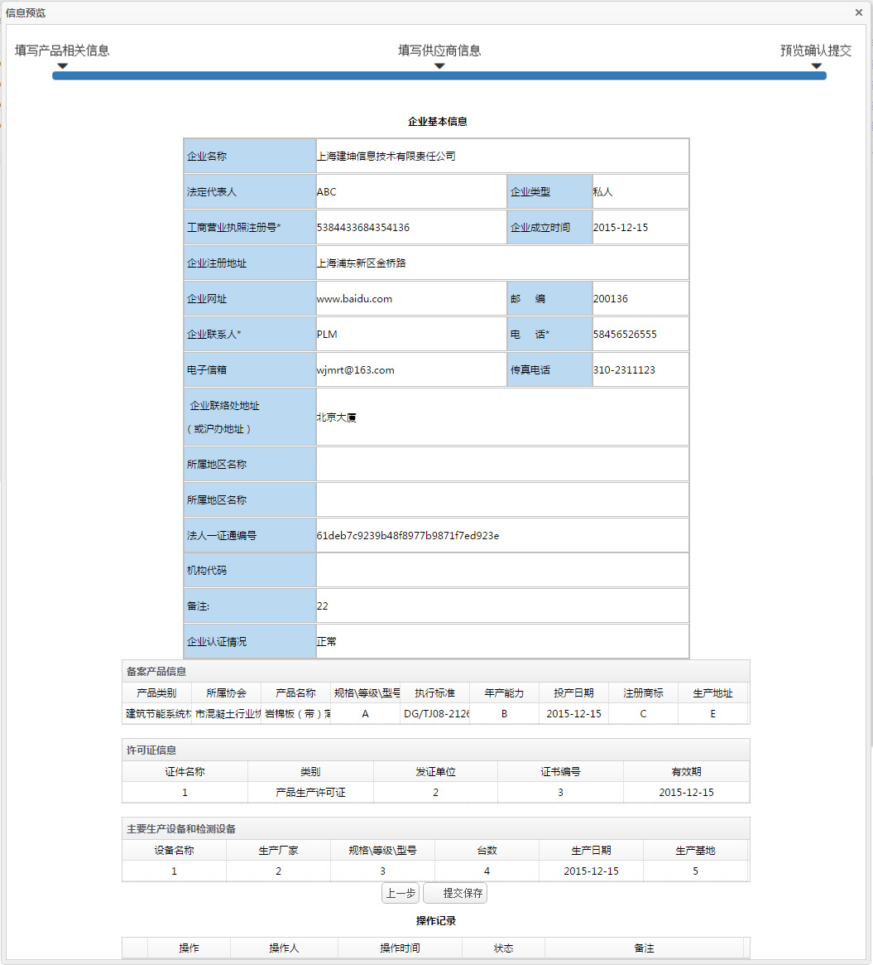
基本信息预览页

修改申请
备案申请在未提交时（即填写备案申请过程中因某些原因，没有提交备案申请），可以通过“新增备案申请展示页”中的“操作——修改”，进行修改，继续进行备案申请，如下图。修改过程与备案申请过程相同。
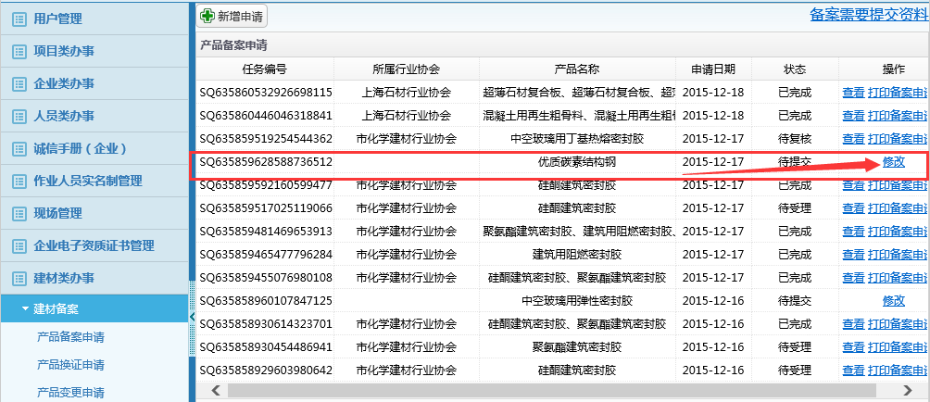

查看申请
查看提交备案申请后的详细信息，可以通过“新增备案申请展示页”中的“操作——查看”，进行查看，如下图。
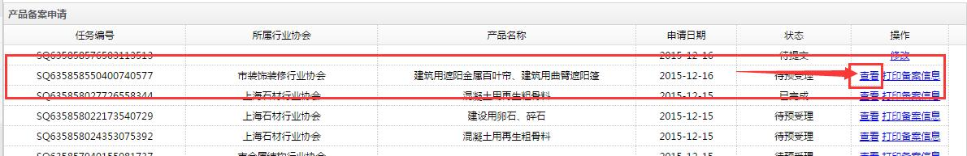
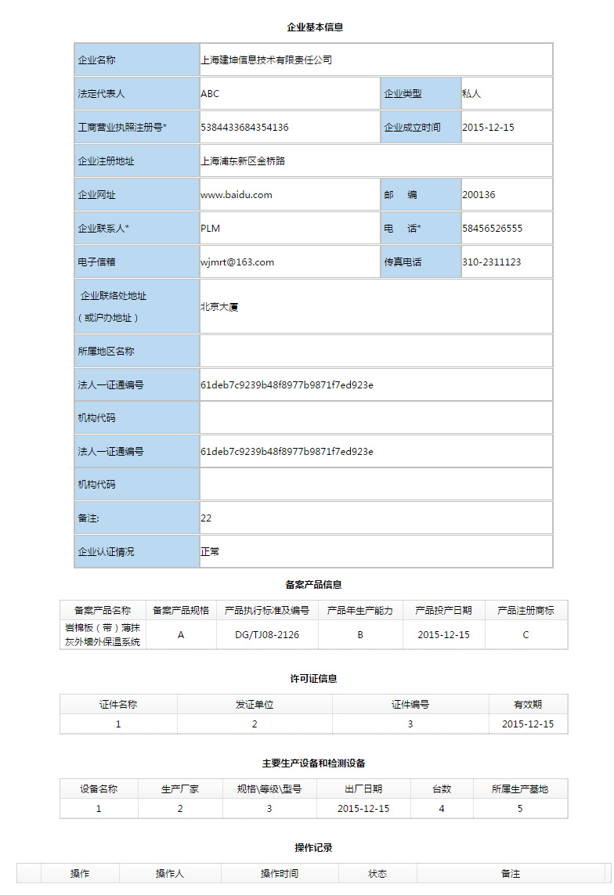
备案提交信息页

打印备案申请
提交备案申请后，可以通过“新增备案申请展示页”中的“操作——打印备案申请”，进行打印相关附件，如下图。附件打印后，填写相关内容并盖章，随其他纸质文档一起流转。
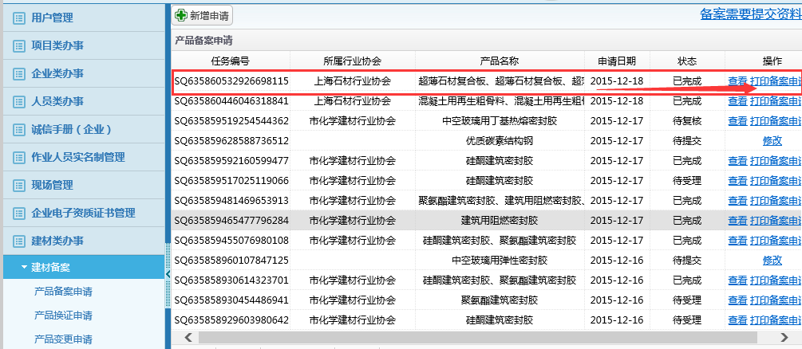

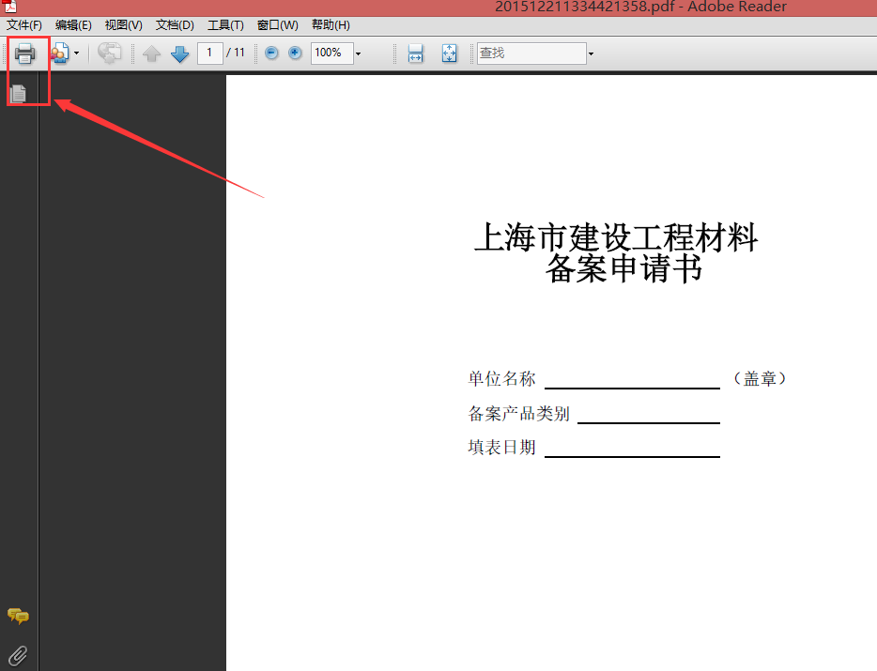
打印备案申请页

产品换证申请

产品添加
单击进入“产品换证申请”菜单，页面列表中显示已经提交的换证申请及当前状态：
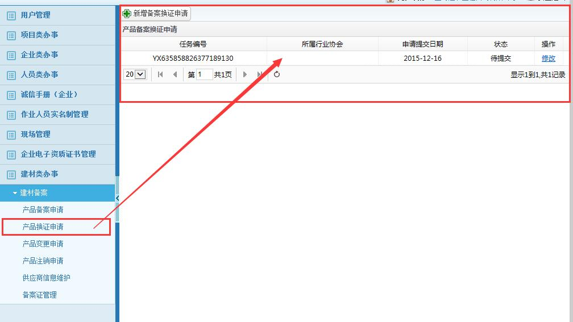
产品备案换证申请信息页
点击“新增备案换证申请”按钮，进入相关产品新增页面，如下图，刚开始进入时列表中没有数据，需要通过页面中的“新增”按钮进入“即将到期的产品页”勾选添加数据；数据添加完毕后点击“提交”，将需要备案的产品提交到协会进行受理操作。

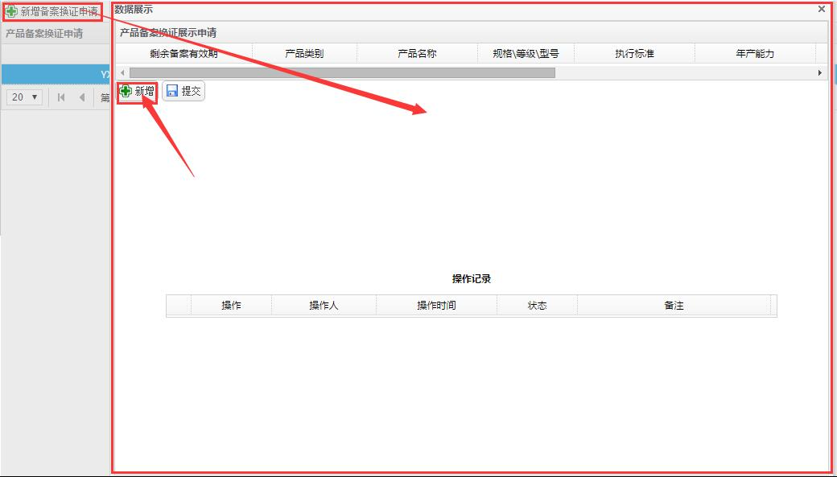
产品新增页
下图中的数据是产品备案换证的产品数据信息，用户通过复选框勾选需要换证的产品数据，勾选完毕后点击“确定”，勾选的内容出现在“新增产品页”，点击“提交”。
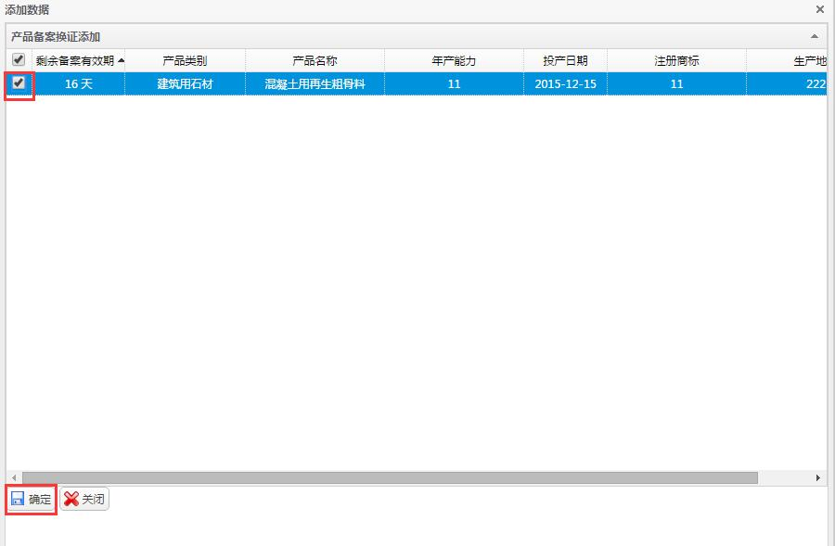
产品换证申请的产品页

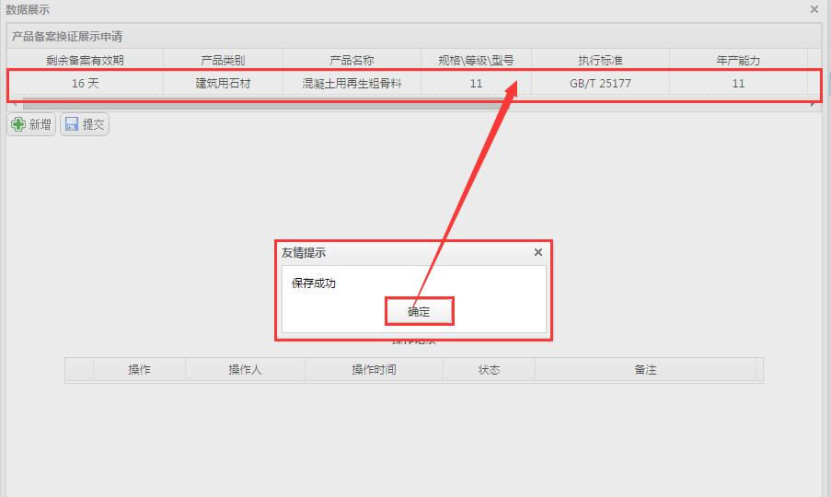

产品换证申请的产品页

产品修改
用户在备案换证申请未提交，且发现有遗漏，可以通过“产品备案换证页”中的“操作”中的“修改”进行遗漏的备案换证产品添加，添加方法和“产品添加”步骤一样。
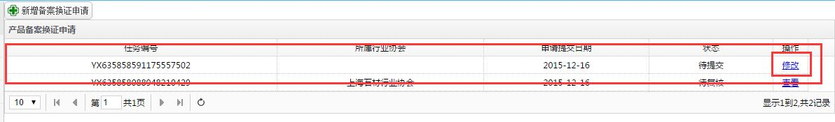
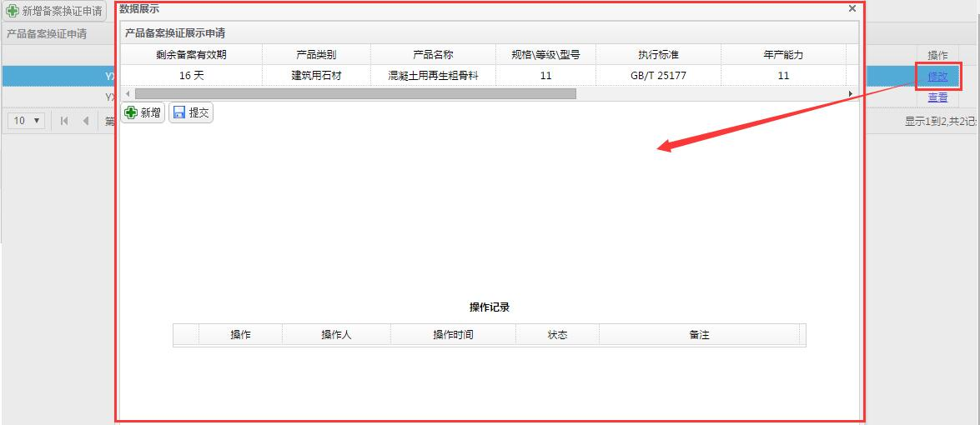
产品换证修改页

产品换证详情
本页是用户在产品换证信息提交后，查看本次产品换证申请的详细信息。
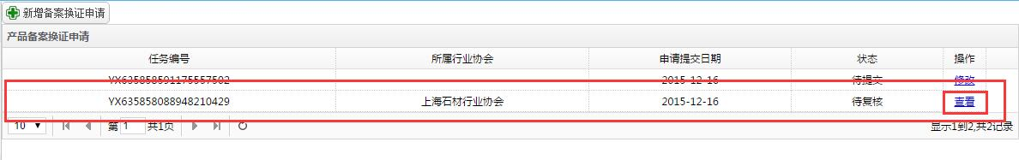
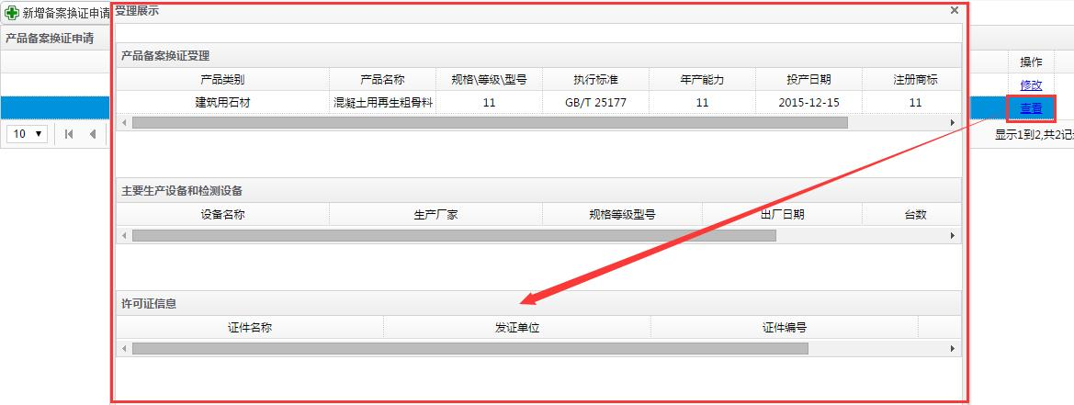
产品换证详情页

产品信息变更申请

产品变更添加
单击进入“产品信息变更申请”菜单，页面列表中显示已经提交的变更申请及当前状态：

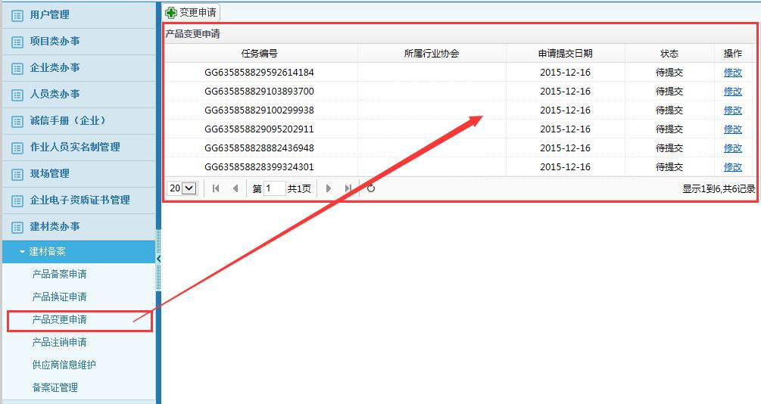
产品信息变更提交页
点击“变更申请”进入相关产品信息变更新增页面，如下图，刚开始进入时列表中没有数据，需要通过页面中的“新增”按钮进入“产品页”勾选添加数据。
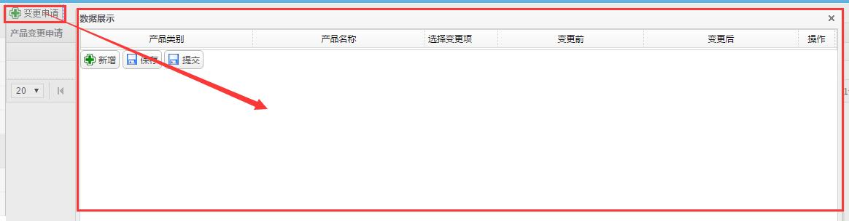
产品信息变更添加页
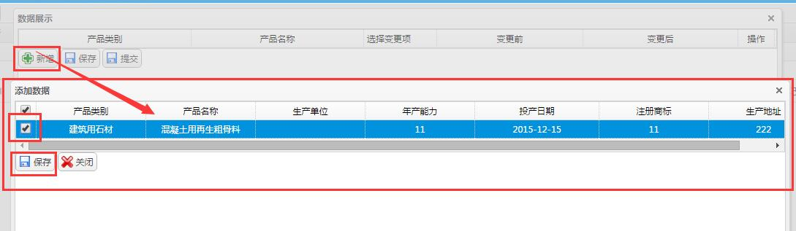
产品信息变更修改页

数据添加完毕后下拉选择“选择变更项”，在“变更后”填写需要变更的内容。
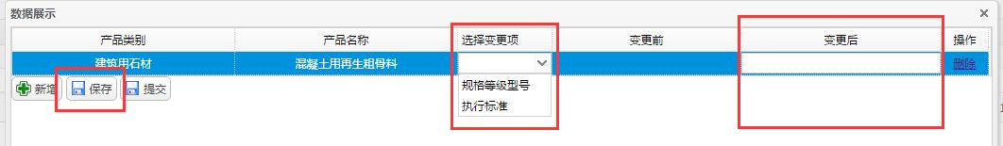
产品信息变更修改页
如果此条数据不需要变更，可以通过“删除”进行删除。
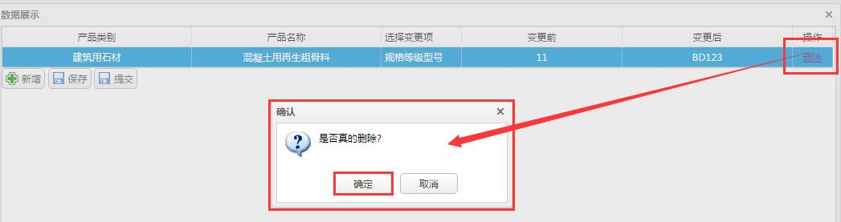
产品信息变更删除页
下图中用户通过复选框勾选需要信息变更的产品数据，勾选完毕后点击“保存”，勾选的内容出现在“产品信息变更添加页”，点击“提交”。
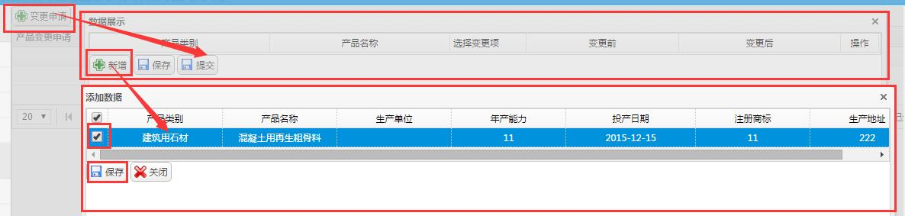
产品信息变更添加页

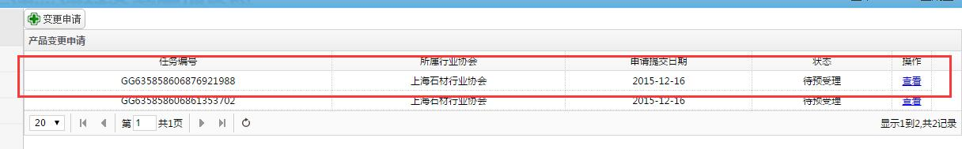
产品表页

产品信息变更详情
本页是用户在产品信息变更提交后，查看本次产品信息变更的详细信息。
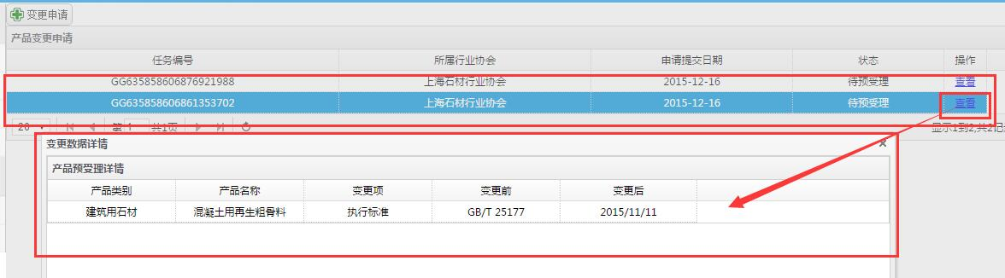
产品信息变更详情页

产品备案证注销申请

产品备案证注销添加
单击进入“产品备案证注销申请”菜单，页面列表中显示已经提交的产品备案证注销申请及当前状态：
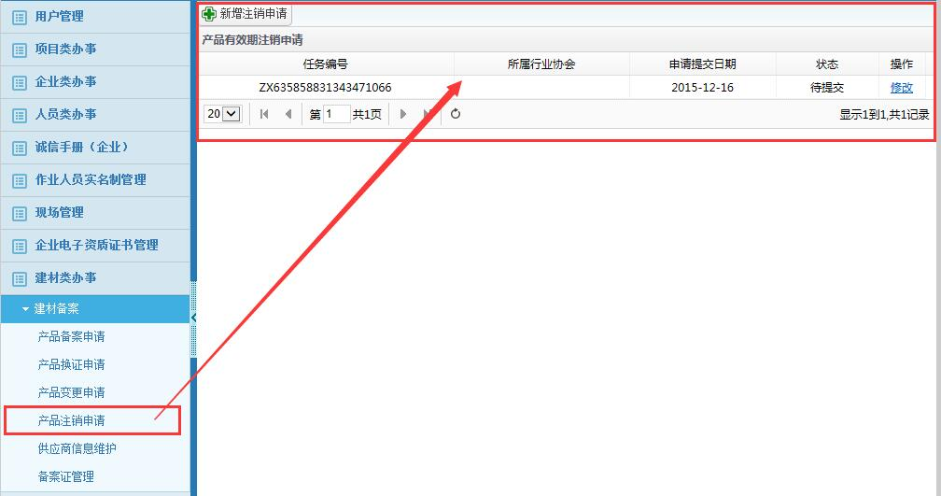
产品备案证注销提交页
点击“新增注销申请”进入产品备案证注销新增页面，如下图，刚开始进入时列表中没有数据，需要通过页面中的“新增”按钮进入“注销产品页”勾选添加数据，数据添加完毕后，点击“提交”，将注销申请提交到相关协会。

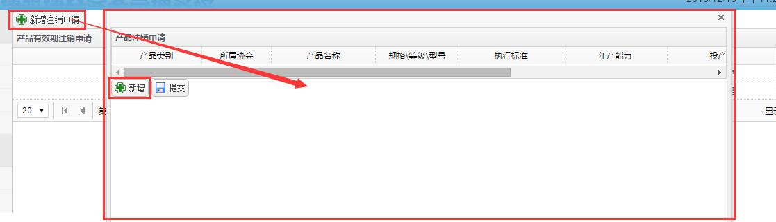

产品备案证注销新增页
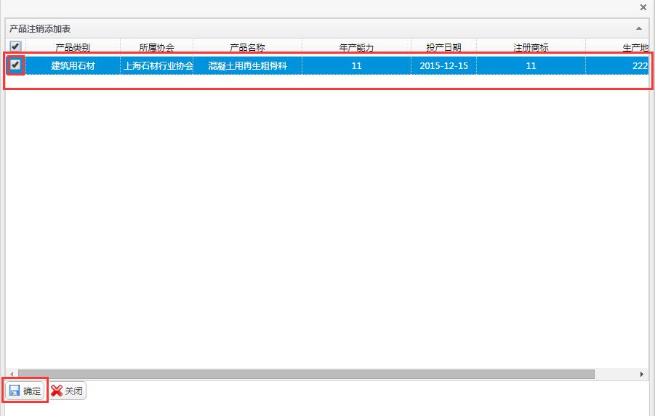
产品备案证注销新增页
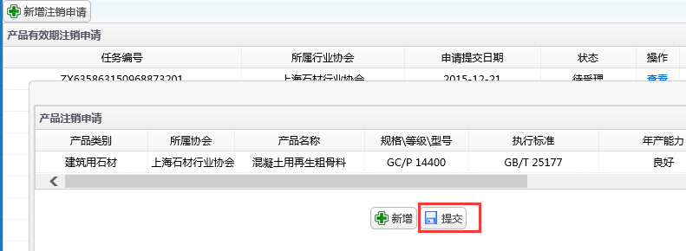
产品备案证注销新增页

产品备案证注销详情
本页是用户在产品备案证注销申请提交后，查看本次产品备案证注销的详细信息。
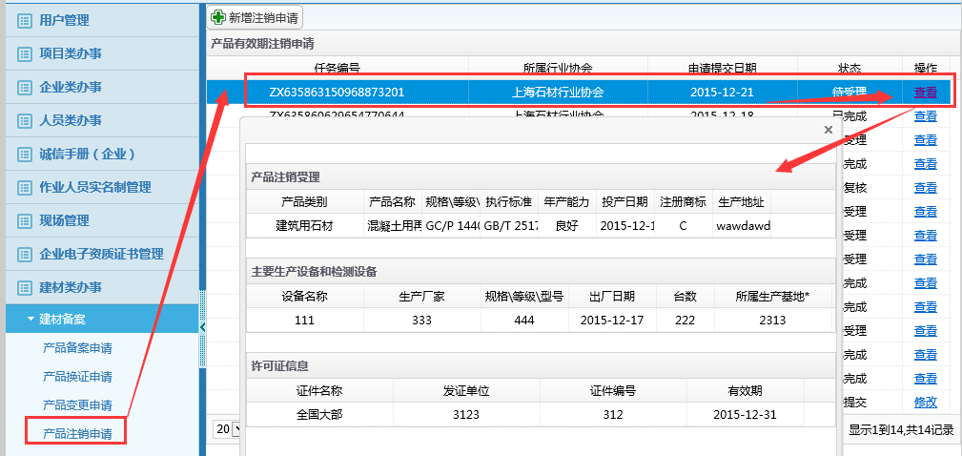
产品备案注销详情页

供应商信息

供应商信息维护
点击“供应商信息维护”，可查看到用户公司的具体信息，在“建材备案/信息维护”下方可变更相关资料，点击“保存”即可。
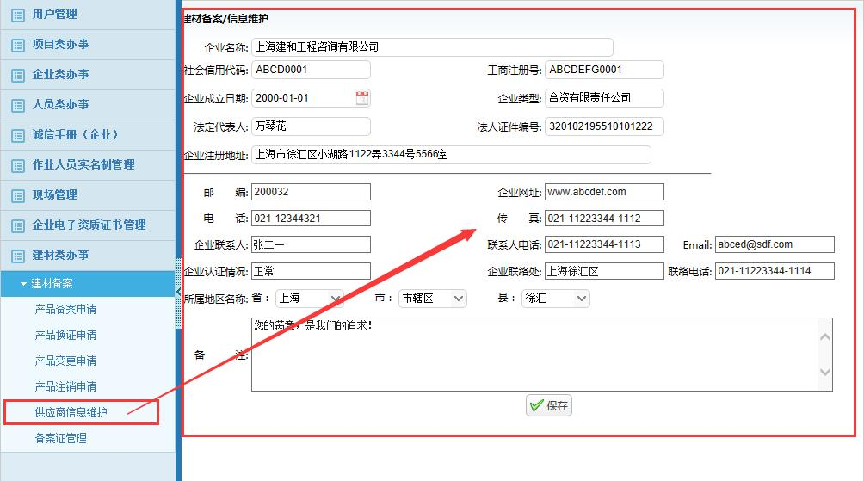

供应商信息维护

备案证管理
点击“ 备案证管理”，可查看公司的备案证，点击“操作”中“下载”能下载该备案证的具体信息。
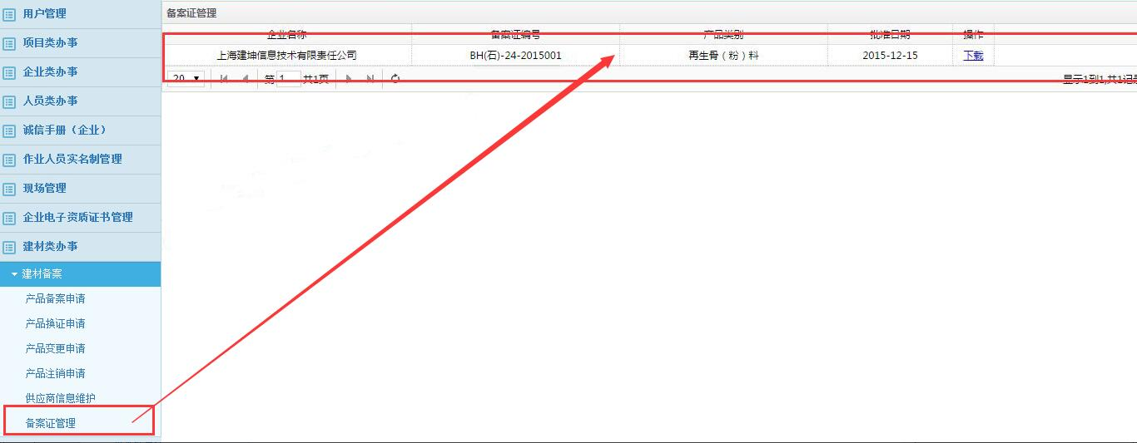

备案证管理页

备案证管理页

